„Klasa z uśmiechem”
Regulamin konkursu
Dzień 12.05.2022r
ogłaszamy Dniem Życzliwości
w naszej szkole.

- Warunkiem wzięcia udziału w konkursie jest zaangażowanie klasy w akcję
„Podziel się uśmiechem”

- Zadania dla klas :

- udział w konkursie na plakatz hasłem „Podziel się uśmiechem” – szczegóły w regulaminie konkursu.
- przygotowanie zawieszek wg propozycji poniżej lub własnej inwencji twórczej.
- przyjście do szkoły w zawieszkach w dniu 12.05.2022r.. Będzie to dzień bez jedynki.
3. Klasy biorące udział w konkursie zgłaszają się do biblioteki z plakatami i zawieszkami w celu wykonania zdjęcia.
4. Klasa, która wygra konkurs otrzyma tytuł „Klasy z uśmiechem SP3” oraz nagrody niespodzianki.
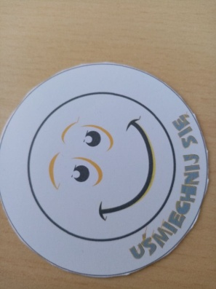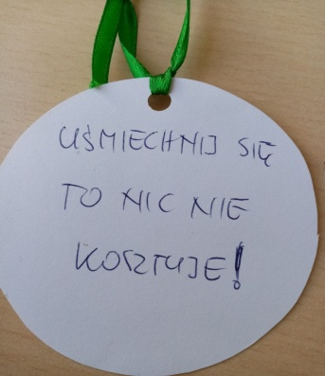
Serdecznie zapraszamy do zabawy.

